1、确定待查发票所属地区及待查发票是国税发票或地税发票


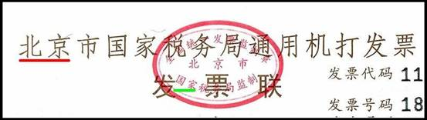
2、登录相应查询网站进行查询。可通过财务处网站发票查询中的相应链接，具体方法为:
点击财务处网站中“网上查询”项目中的“发票查询”
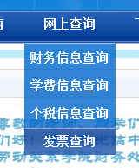
发票查询中提供常用查询，及查询方法指南。
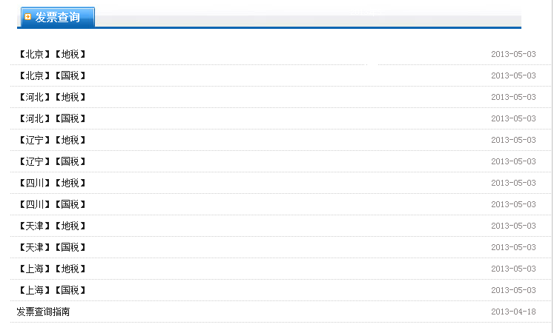
点击相应的链接。
查询时，大家需勾选“第一次查询该发票”。
北京地税发票查询
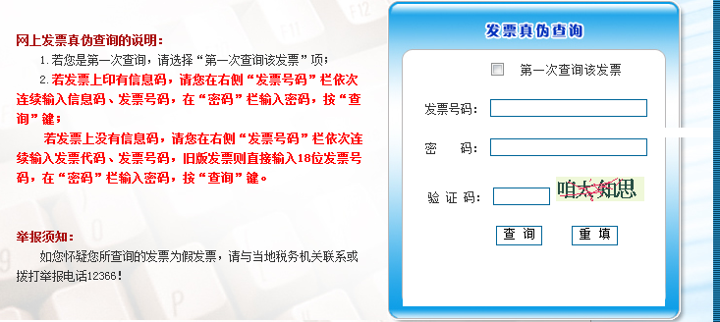

北京市国税发票查询
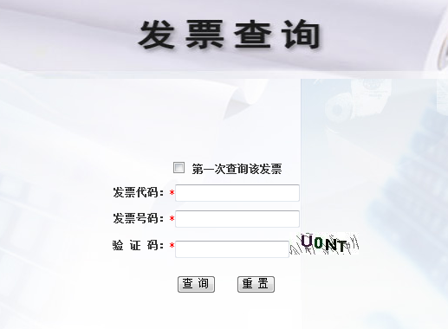
3、查询结果
北京地税
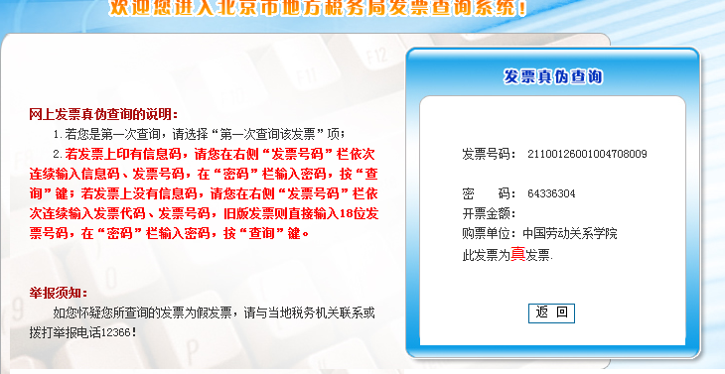
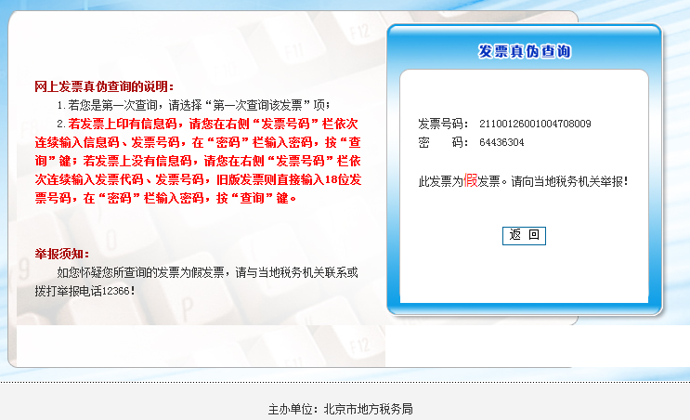

北京国税
